

pořádá besedu

o přírodních a historických zajímavostech ČR

Na kole za krásami Čech, Moravy a Slezska

s Martinem Leschingerem
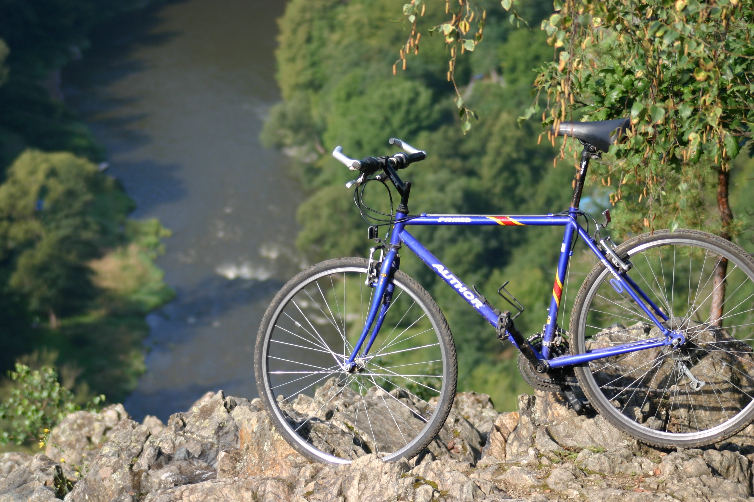

„Za krásou a klidem se nemusíme trmácet tisíce kilometrů, protože leží za humny …“

středa 26. ledna 2011 v 17.30 hod.
Agentura pro zemědělství a venkov, Wurmova 2 (vedle Finančního úřadu)

Vstup zdarma

